AlgoPilot 用户操作手册
AlgoPilot（算法领航员）
软件杯 A3 赛题正式提交材料

文档版本 | v1.2
文档状态 | 正式提交版
更新日期 | 2026-07-17
编制单位 | AlgoPilot 项目团队

目录
目录 2
一、注册与登录 5
1.1 新用户注册 5
1.2 用户登录 6
二、创建学生画像 6
2.1 进入画像对话 6
2.2 完成画像对话 7
2.3 查看画像结果 8
2.4 随学随新 9
三、查看学习路径 9
3.1 进入学习路径 9
3.2 路径可视化 10
3.3 路径信息 10
3.4 路径重规划 11
四、生成学习资源 11
4.1 进入资源生成 11
4.2 一键生成 6 种资源 12
4.3 查看生成过程 13
4.4 使用生成的资源 14
4.5 单独生成某类资源 14
五、使用 AI 助教 14
5.1 进入 AI 助教 14
5.2 流式答疑 15
5.3 AI 语音朗读（可选） 15
六、在线 OJ 刷题 16
6.1 进入 OJ 16
6.2 编写代码 17
6.3 运行与提交 17
6.4 OJ 辅导 17
七、查看 Trace 可视化 18
7.1 进入 Trace 18
7.2 逐行追踪 18
7.3 数据结构可视化 19
7.4 确定性旁白 19
7.5 AI 深度诊断 20
八、查看学习报告 21
8.1 我的学习 21
8.2 学习进度 21
8.3 掌握度报告 22
8.4 学习记忆 23
8.5 学习事件审计说明 23
九、游戏化学习 23
9.1 进入游戏 23
9.2 游戏记录 24
十、Playground（STL 沙盒） 24
10.1 进入 Playground 24
十一、教师端操作 25
11.1 教师看板 25
11.2 系统实例学情概览 25
11.3 学生花名册 26
11.4 OJ 学情分析 26
11.5 教师工作台 27
11.6 教师指南 27
十二、OJ 题目管理（教师） 27
12.1 进入 OJ 管理 27
12.2 管理功能 27
十三、常见问题 27
13.1 学生常见问题 27
13.2 教师常见问题 28
13.3 通用问题 28
十四、快捷操作 28
十五、数据与隐私 29
15.1 数据归属 29
15.2 数据存储 29
15.3 数据安全 29
版本记录 29

文档版本：v1.2 · 适用赛题：A3 · 更新日期：2026-07-17
文档状态：正式提交版
适用对象：学生用户与教师用户
访问地址：http://127.0.0.1:5173（开发）或 http://127.0.0.1:9000（打包部署）

一、注册与登录

1.1 新用户注册
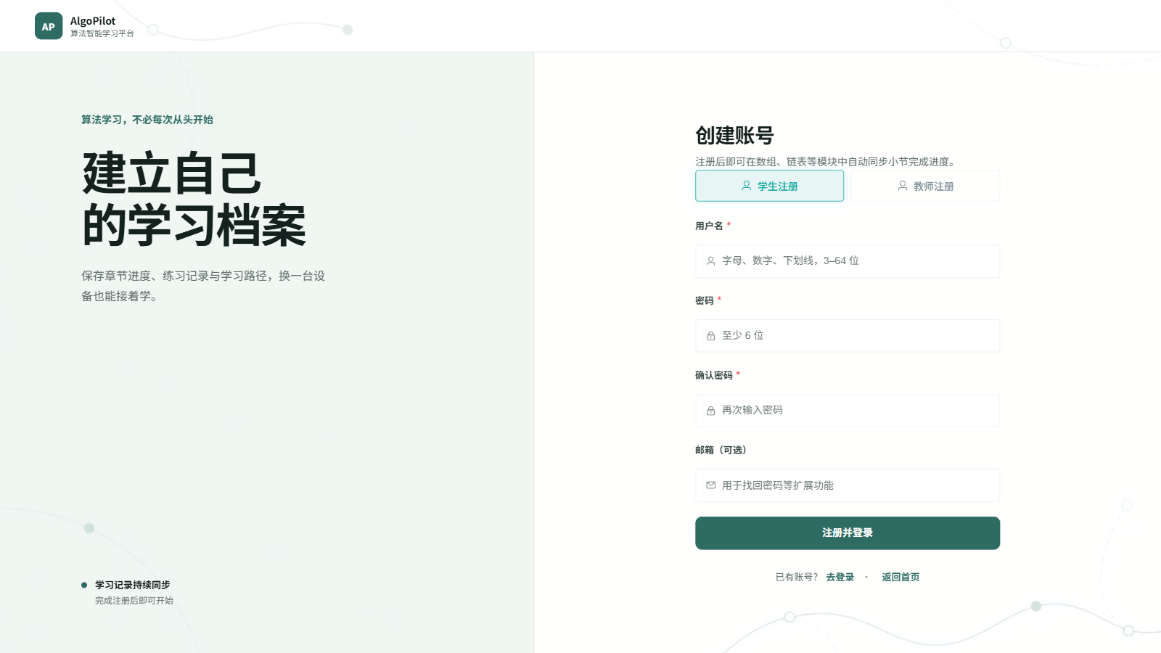
图 5-1 注册页面
功能目的：创建学生或教师账号，获取系统访问权限。
进入路径：浏览器打开系统地址 → 点击右上角"注册"。
操作步骤：
在注册页面填写以下信息：
- 用户名（3-64 字符，唯一）
- 邮箱（可选，仅用于联系，不用于密码找回）
- 密码（至少 6 位）
- 角色：选择"学生"或"教师"
点击"注册"按钮
注册成功后自动跳转到登录页面
预期结果：注册成功提示并跳转登录页。
异常处理：
- 用户名已存在：提示"用户名已被注册"，请更换用户名
- 密码过短：提示"密码至少 6 位"
- 邮箱格式错误：提示"邮箱格式不正确"
对应截图：
注意：角色一旦选择无法自行修改，如需更改须由系统维护人员处理。当前版本暂不支持密码找回，请妥善保管密码。

1.2 用户登录
功能目的：使用已注册账号登录系统。
进入路径：点击右上角"登录"。
操作步骤：
输入用户名和密码
点击"登录"按钮
登录成功后跳转到首页
预期结果：跳转到首页，右上角显示用户名与角色。
异常处理：
- 密码错误：提示"用户名或密码错误"
- 用户不存在：提示"用户名或密码错误"（出于安全考虑不区分用户名是否存在）
安全提示：系统使用 JWT 鉴权，所有数据按账号隔离。退出登录时会清理本地缓存，避免设备切换账号时数据混入。

二、创建学生画像

2.1 进入画像对话
功能目的：通过多轮自然语言对话，让 ProfilingAgent 抽取学生六维学习画像。
进入路径：登录后 → 首页点击"进入画像对话"卡片，或访问"学习路径"页的"新生破冰访谈"区块。
操作步骤：
进入画像页面
在输入框中回答 ProfilingAgent 的提问
系统通过 4 轮破冰对话了解学习背景
预期结果：每轮对话 SSE 流式返回 AI 回复，对话历史在页面累积显示。
异常处理：
- AI 无响应：检查 SPARK_API_PASSWORD 是否配置
- 返回 503：LLM 未配置或占位符未替换
- 返回 504：星火 API 超时，可稍后重试
本轮未保留画像对话过程截图：比赛演示账号已完成画像流程，未通过重置历史或伪造模型返回来补图。画像结果与证据链使用后续真实页面截图说明。

2.2 完成画像对话
ProfilingAgent 会通过 4 轮破冰对话了解你的学习背景：
第一轮：询问编程基础（如"你之前学过哪些编程语言？"）
后续轮次：依次了解：
- 认知风格（视觉型/实践型/理论型）
- 代码实操能力（初级/中级/高级）
- 学习目标（应试/能力提升/竞赛）
- 易错点偏好
- 抗挫折心理
每轮对话支持流式返回（SSE），实时显示 AI 回复。

2.3 查看画像结果
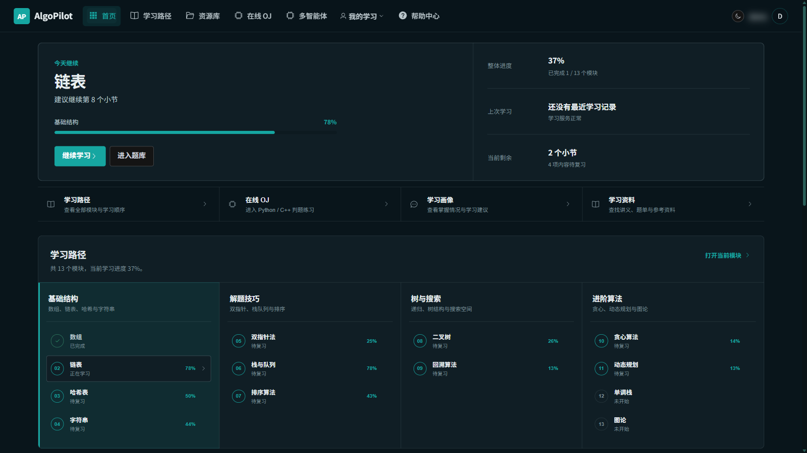
图 5-3 学生画像概览
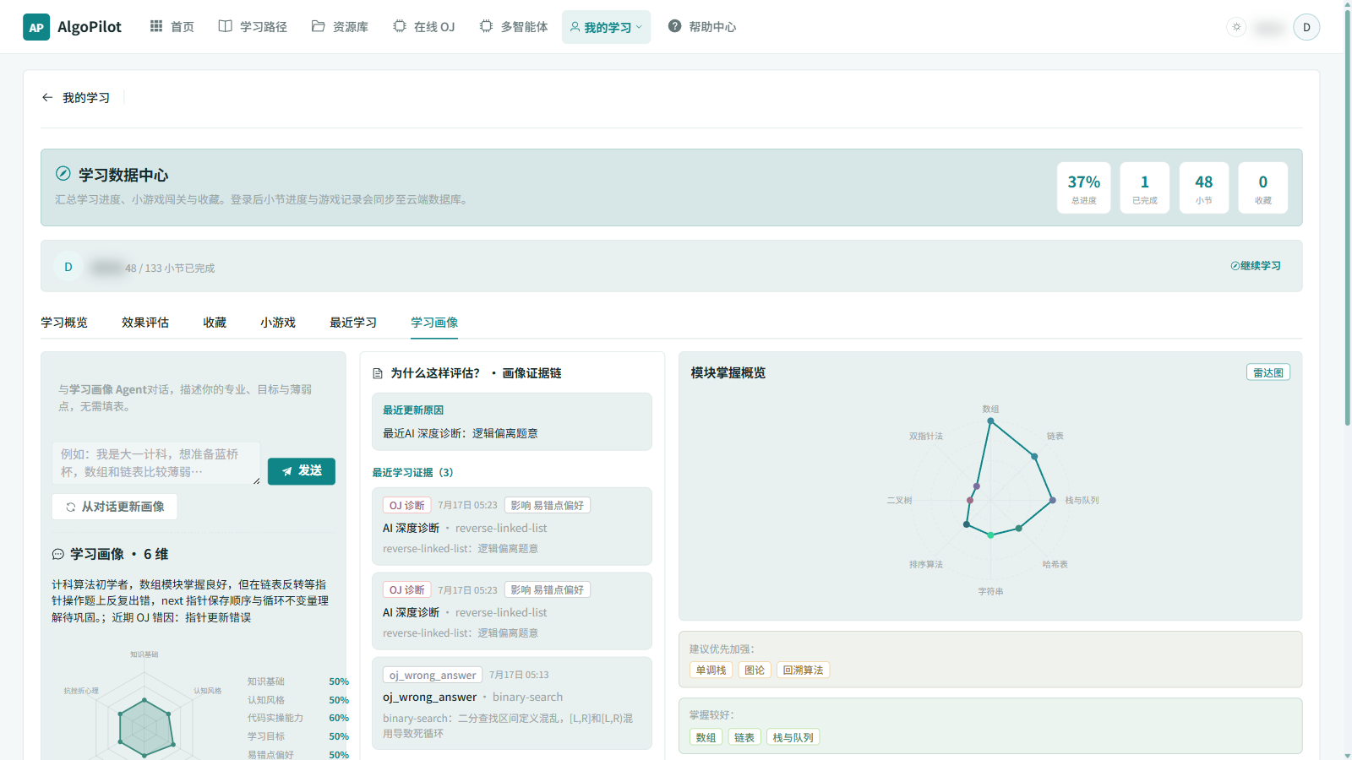
图 5-4 画像证据链与学习记忆
功能目的：查看 ProfilingAgent 生成的六维学生画像。
进入路径：画像对话完成后 → 点击"查看画像"。
操作步骤：
点击"查看画像"按钮
查看六维雷达图
查看画像摘要（文字描述）
点击各维度查看证据链
预期结果：完整显示六维雷达图、画像摘要与证据链入口。
异常处理：
- 画像为空：未完成画像对话，请先完成对话
- 雷达图不显示：刷新页面，或检查画像接口返回数据与浏览器控制台错误日志
对应截图：
对应截图：

2.4 随学随新
画像不是静态的，会随学习行为自动更新：
- OJ 提交结果会 patch 画像
- 学习进度会 patch 画像
- 无需重新对话

三、查看学习路径

3.1 进入学习路径
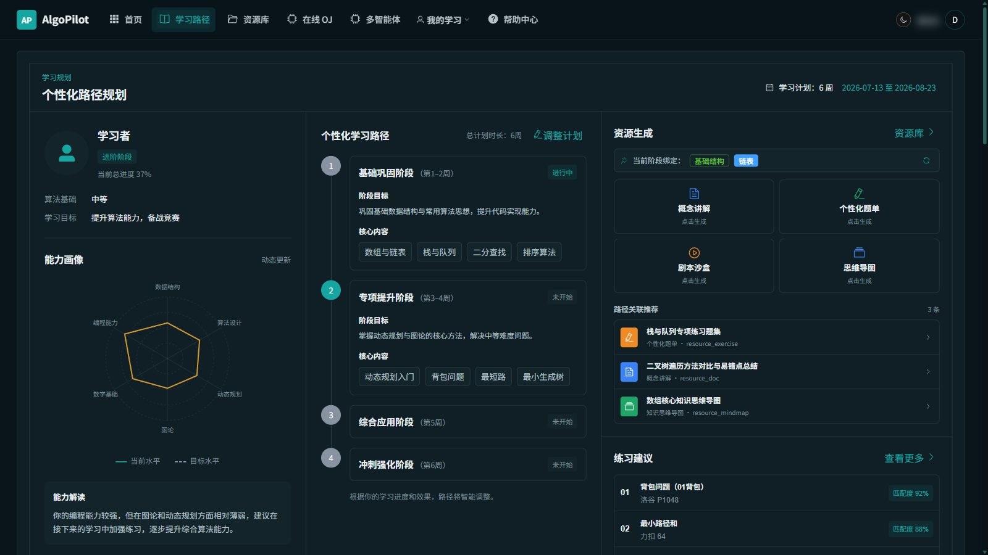
图 5-5 个性化学习路径界面
功能目的：查看基于画像生成的个性化学习路径 DAG。
进入路径：顶部导航 → "学习路径"。
操作步骤：
点击顶部导航"学习路径"
查看 DAG 可视化
查看路径详情面板
预期结果：显示个性化路径 DAG 与路径摘要。
异常处理：
- 路径为空：未完成画像对话，请先完成画像
- DAG 不显示：刷新页面或检查浏览器 SVG 支持
对应截图：

3.2 路径可视化
学习路径以 DAG（有向无环图）形式呈现：
- 节点：每个算法模块（数组、链表、树、图、DP 等）
- 边：学习顺序依赖
- 颜色：已完成（绿色）/ 进行中（蓝色）/ 未开始（灰色）/ 巩固节点（橙色）

3.3 路径信息
每个路径包含：
- 摘要：路径总体描述
- 规划理由：为什么这样规划（基于画像）
- 下一步推荐：next_module_key
- 进度快照：各模块完成百分比

3.4 路径重规划
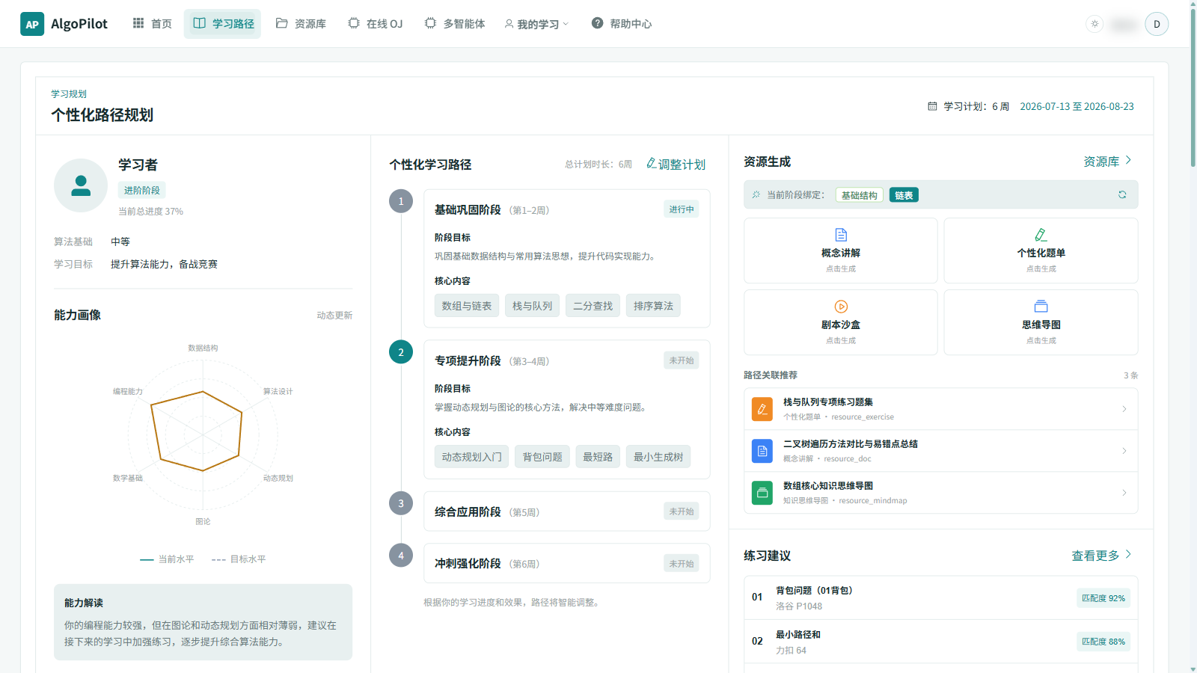
图 5-6 真实受挫触发后的路径巩固节点
功能目的：当 OJ 连续 3 次失败时，系统自动在路径中插入"巩固节点"（橙色标记），建议你先复习相关知识点再继续。
进入路径：学习路径页 → 点击"重新规划路径"按钮（手动触发）。
操作步骤：
完成画像与初始路径规划
在 OJ 中连续提交失败 3 次以上
系统自动触发重规划，插入巩固节点
也可手动点击"重新规划路径"按钮
预期结果：路径中出现橙色巩固节点，路径摘要更新。
异常处理：
- 重规划失败：检查画像是否已生成
- 巩固节点未出现：确认 OJ 提交已记录到学习事件
对应截图：

四、生成学习资源

4.1 进入资源生成
功能目的：通过多智能体协同生成 6 种学习资源（5 类核心 + 1 类扩展阅读）。
进入路径：顶部导航 → "资源库" 或 模块学习页 → "生成资源"。
操作步骤：
进入资源库或模块学习页
点击"生成全部资源"
实时查看多智能体生成进度
生成完成后查看各类资源
预期结果：6 种资源（讲解文档、思维导图、习题、剧本沙盒、Trace 动画、分层拓展阅读）写入数据库，可在资源库查看。
异常处理：
- LLM 不可用：系统生成模板兜底资源（status=draft），仍可查看
- 部分资源生成失败：返回 partial_failure，其他资源正常落库
- 资源为空：检查模块是否正确选择

4.2 一键生成 6 种资源
点击"生成全部资源"，系统通过多智能体协同生成：
讲解文档（ConceptAgent）：个性化课程讲解
思维导图（GraphAgent）：Mermaid 知识图谱
习题（QuizAgent）：5 道个性化题目（选择+填空）
剧本沙盒（ScenarioAgent）：带 TODO 的代码框架
Trace 动画（TraceAgent）：题解执行轨迹动画
分层拓展阅读（ReadingAgent）：基础/进阶/挑战分层阅读
资源类型说明：上述 1-5 为 A3 赛题核心展示资源，第 6 项分层拓展阅读为扩展资源。批量生成按四阶段并行拓扑执行：Phase 1（document）→ Phase 2（mindmap ∥ exercises）→ Phase 3（code_case）→ Phase 4（trace_animation ∥ reading）。

4.3 查看生成过程
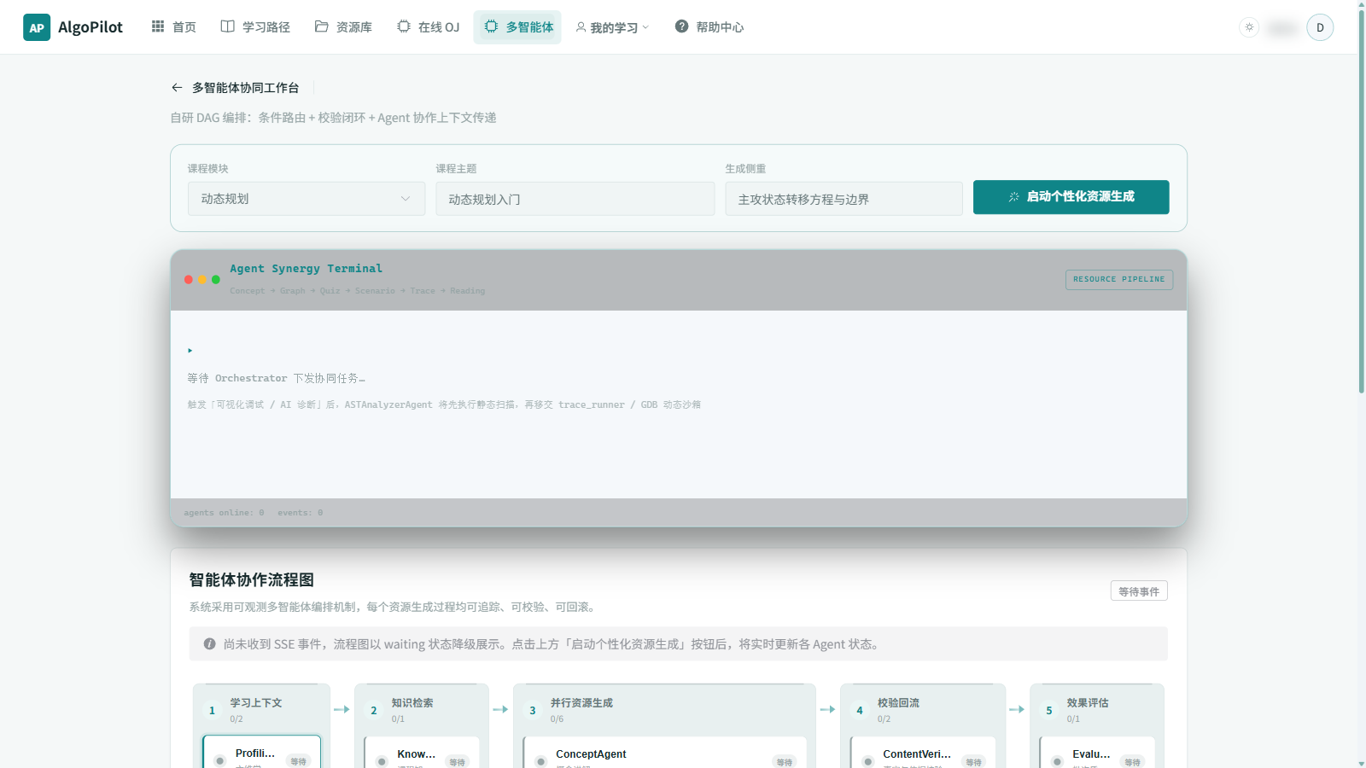
图 5-7 多智能体资源 DAG 工作台
对应截图：
生成过程中可实时查看：
- 阶段进度：当前处于哪个 Phase
- 协作日志：Agent 间的协作摘要
- 工作流事件：rag/generate/verify/safety 各阶段状态

4.4 使用生成的资源
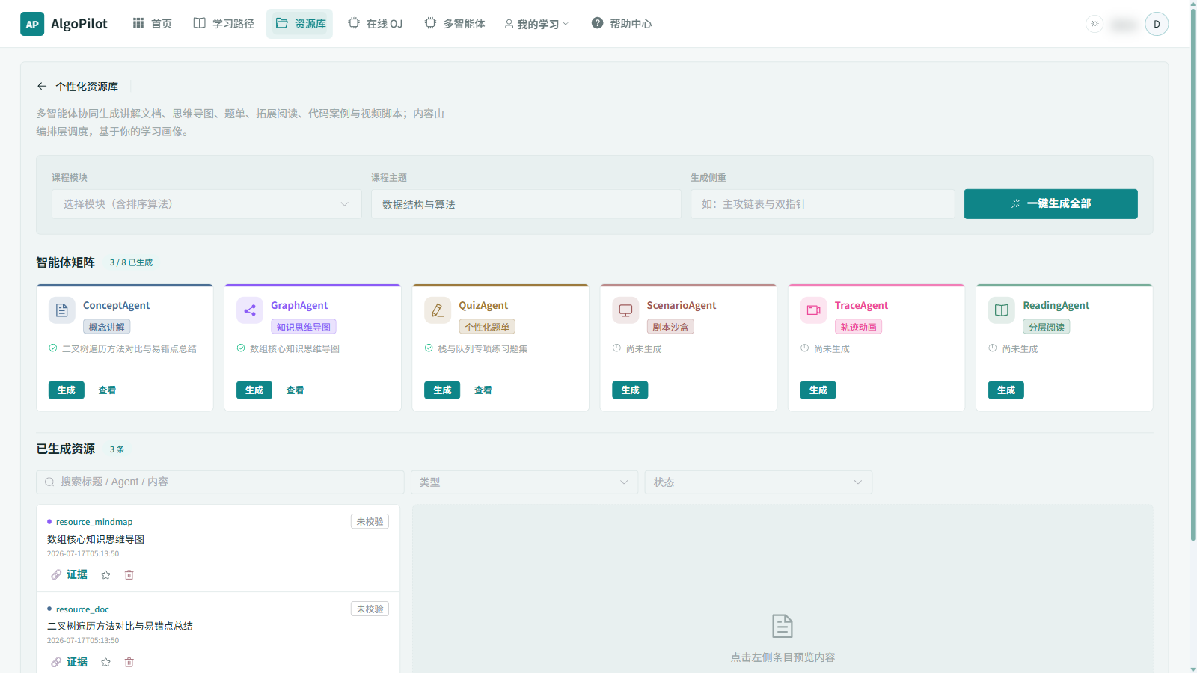
图 5-8 已生成资源库
资源类型 | 使用方式
讲解文档 | 阅读 Markdown 格式的个性化讲解
思维导图 | 查看 Mermaid 渲染的知识结构图
习题 | 在线作答，即时判分
剧本沙盒 | 在 TODO 位置填入代码，运行验证
Trace 动画 | 播放逐行执行动画
对应截图：
对应截图：
对应截图：
对应截图：

4.5 单独生成某类资源
如只需某一类资源，可点击对应资源类型的"生成"按钮，单独触发。

五、使用 AI 助教

5.1 进入 AI 助教
功能目的：基于画像与知识库的流式答疑。
进入路径：模块学习页右侧的"AI 助教"面板（不在顶部导航中独立入口）。
操作步骤：
在输入框输入问题（如"什么是二叉搜索树？"）
点击发送
AI 流式返回回答（SSE）
预期结果：回答流式输出，回答基于画像、RAG 知识库与当前学习上下文。
异常处理：
- 返回 503：LLM 未配置
- 返回 504：星火 API 超时
- 回答为空：重试或检查网络

5.2 流式答疑
回答基于：
- 你的画像（适配你的水平）
- RAG 知识库（降低幻觉风险）
- 当前学习上下文
重要说明：系统通过课程知识库检索、结构化输出校验、内容验证、安全审查和有限重试等机制，降低生成幻觉和不合规内容的风险。大模型生成内容仍可能存在错误，重要学术内容应由学生或教师进一步复核。

5.3 AI 语音朗读（可选）
如配置了讯飞 TTS，可点击"朗读"按钮，让 AI 语音朗读教案内容。未配置 TTS 时该按钮不显示。

六、在线 OJ 刷题

6.1 进入 OJ
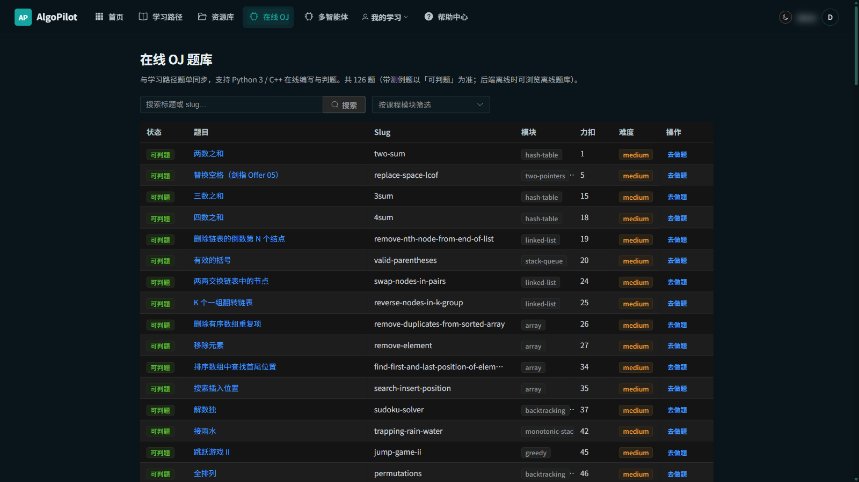
图 5-9 OJ 题目列表
功能目的：在浏览器中编写并提交算法代码，获得自动判题。
进入路径：顶部导航 → "在线 OJ"。
操作步骤：
浏览题库（百余道算法题，按 slug 去重）
可按关键词搜索
点击题目进入详情页
预期结果：显示题库列表与题目详情。
异常处理：
- 题目不存在：返回 404
- 题库为空：检查 backend/data/oj/ 数据文件
对应截图：

6.2 编写代码
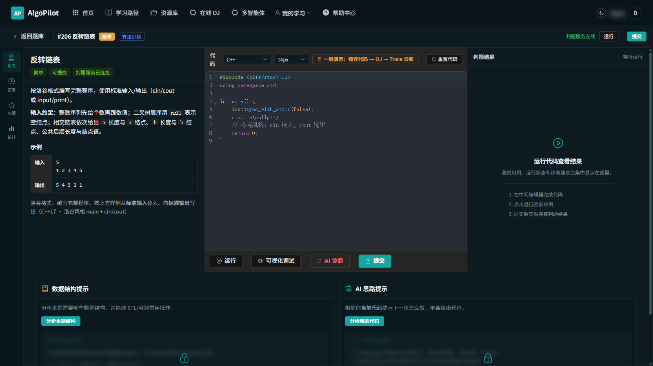
图 5-10 OJ 题目与代码工作台
在 CodeMirror 编辑器中编写代码
支持语言：Python 3 / C++（需安装 g++）
Python 使用力扣风格：class Solution + 方法名
C++ 使用洛谷风格：stdin/stdout

6.3 运行与提交
操作 | 说明
运行 | 仅运行公开样例，快速验证
提交 | 运行全部测例（含隐藏测例），返回最终判定
判定结果：
- ✅ AC（Accepted）：通过全部测例
- ❌ WA（Wrong Answer）：答案错误
- ⏱️ TLE（Time Limit Exceeded）：超时（>3 秒）
- 💥 RE（Runtime Error）：运行时错误
- ⚠️ CE（Compile Error）：编译错误（C++）
对应截图：

6.4 OJ 辅导
提交失败时可点击"OJ 辅导"，OjAssistantAgent 会：
- 分析代码问题
- 提供修改建议
- 推荐相关技能卡

七、查看 Trace 可视化

7.1 进入 Trace
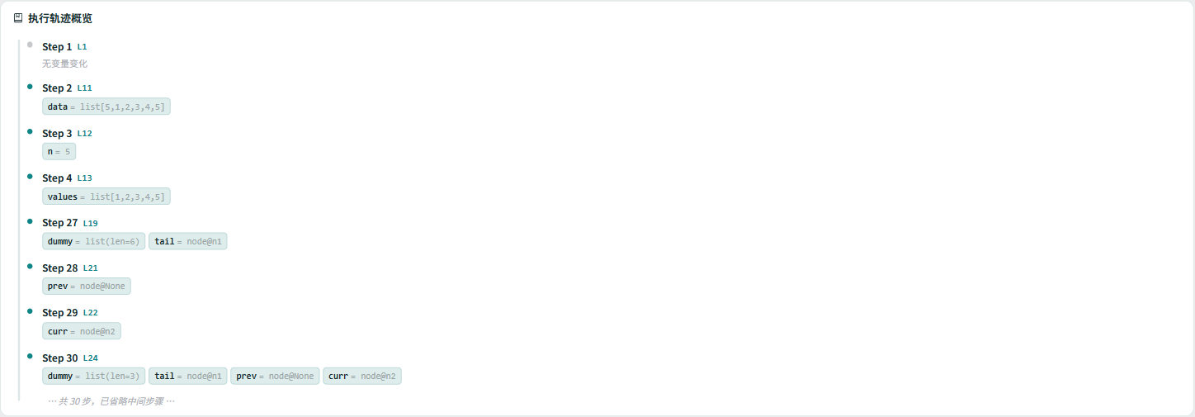
图 5-11 真实执行轨迹概览
功能目的：逐行追踪代码执行过程，可视化变量与数据结构变化。
进入路径：OJ 题目页 → 提交代码后 → 点击"Trace 可视化"。
操作步骤：
在 OJ 题目页提交代码
点击"Trace 可视化"
使用播放控制逐行查看
预期结果：显示代码高亮、变量状态、数据结构可视化。
异常处理：
- Trace 为空：代码可能有语法错误或运行时错误
- Trace 超时：代码步数过多（>200 步），建议简化代码
- C++ Trace 不可用：检查 gdb 是否安装
对应截图：

7.2 逐行追踪
播放控制：上一步/下一步/自动播放/重置
代码高亮：当前执行行高亮显示
变量状态：每步的变量值变化

7.3 数据结构可视化
根据代码中的数据结构，自动选择可视化组件：
数据结构 | 可视化组件
数组/列表 | GameArrayBoard（格子阵列）
矩阵 | TraceMatrixGrid（二维网格，单元格高亮）
链表 | TraceLinkedList（节点 + 指针箭头）
树 | TraceTreePanel（树形结构）
栈 | TraceStackScene（栈可视化）
队列 | TraceQueueScene（队列可视化）
哈希表 | TraceHashLookupScene（哈希查找场景）
滑动窗口 | TraceSlidingWindowScene（窗口滑动）
内存布局 | TraceMemoryLayout（内存地址）
字典/Map | TraceAssociativeViz（键值对）
序列容器 | TraceSequenceViz（vector/deque/stack/queue）

7.4 确定性旁白
对经典题目（如反转链表、unique-paths），系统提供无 LLM 依赖的确定性旁白，确保可复现。

7.5 AI 深度诊断
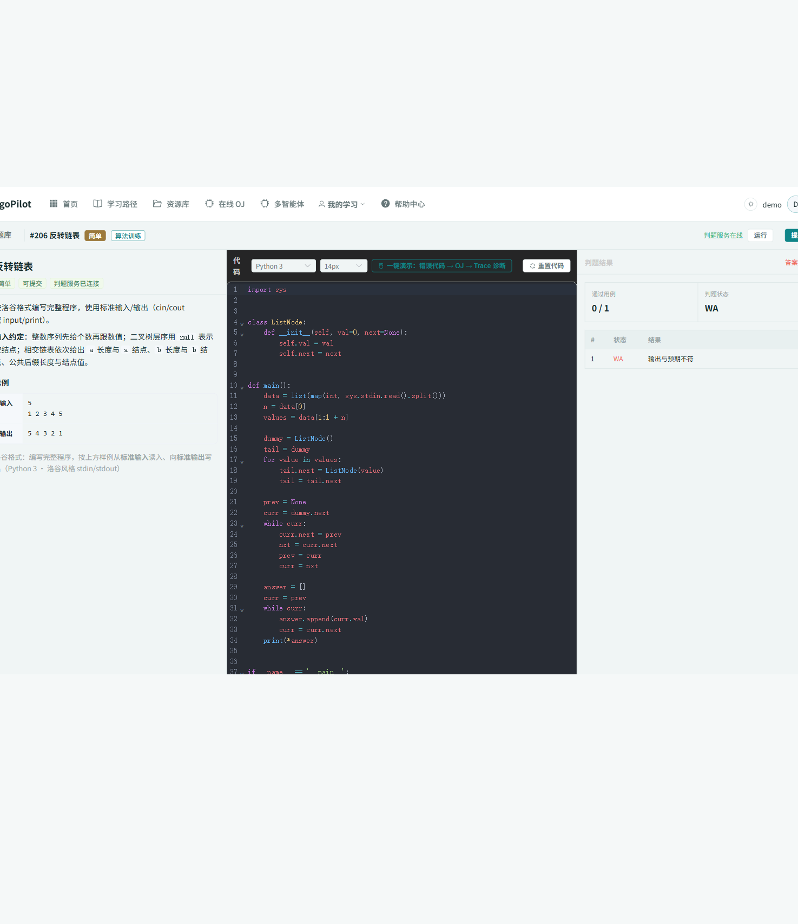
图 5-12 真实 WA 复现与规则诊断报告
功能目的：OjDiagnosisAgent 生成边界测例、分析 Trace 轨迹并定位错误根因。
进入路径：OJ 题目页 → 提交失败后 → 点击"AI 深度诊断"。
操作步骤：
提交代码并失败（WA/TLE/RE）
点击"AI 深度诊断"
等待 OjDiagnosisAgent 生成诊断报告
查看边界测例、错误根因与复杂度分析
预期结果：返回诊断报告，包含边界测例、错误根因与复杂度具象化。
异常处理：
- 返回 503：LLM 未配置
- 诊断为空：重试或检查 Trace 是否生成
对应截图：

八、查看学习报告

8.1 我的学习
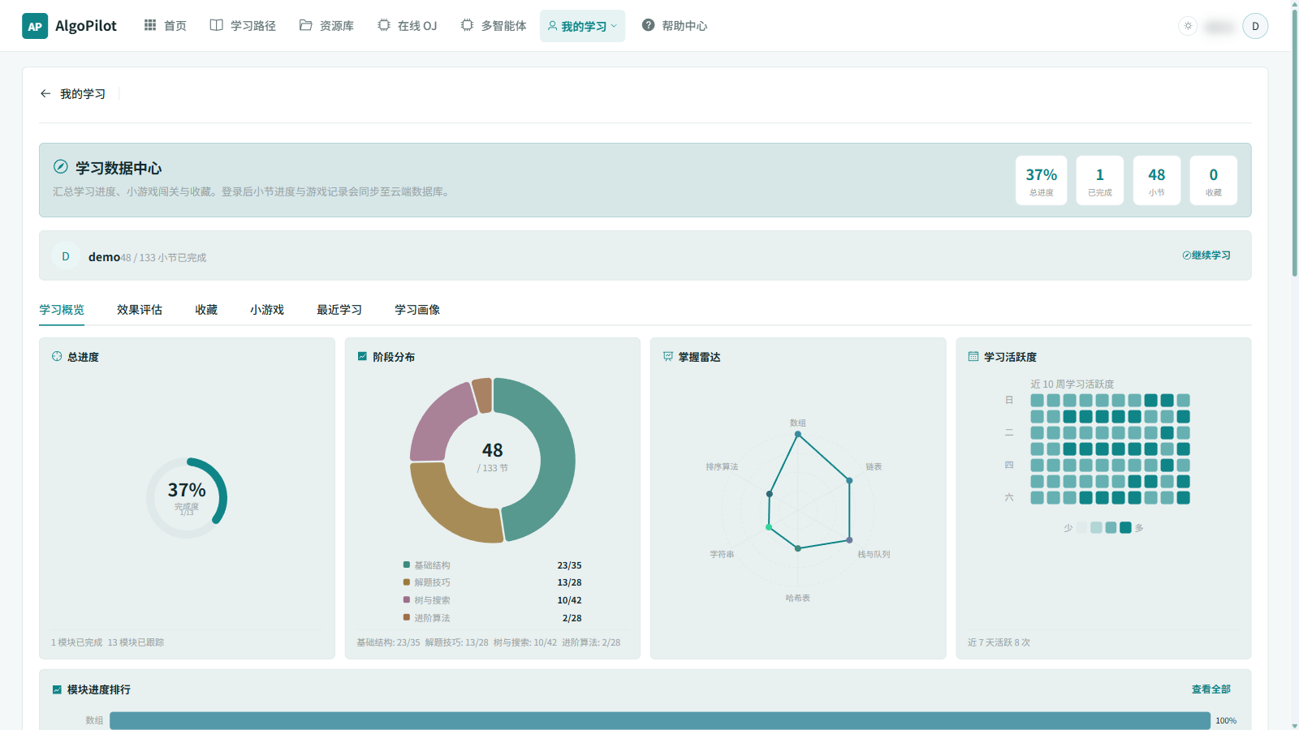
图 5-13 我的学习数据中心
功能目的：查看个人学习进度、掌握度与学习记忆。
进入路径：顶部导航 → "我的学习"。
预期结果：显示学习进度、掌握度报告、学习记忆与事件日志。

8.2 学习进度
- 各模块完成百分比
- 最近学习活动
- 学习时长统计

8.3 掌握度报告
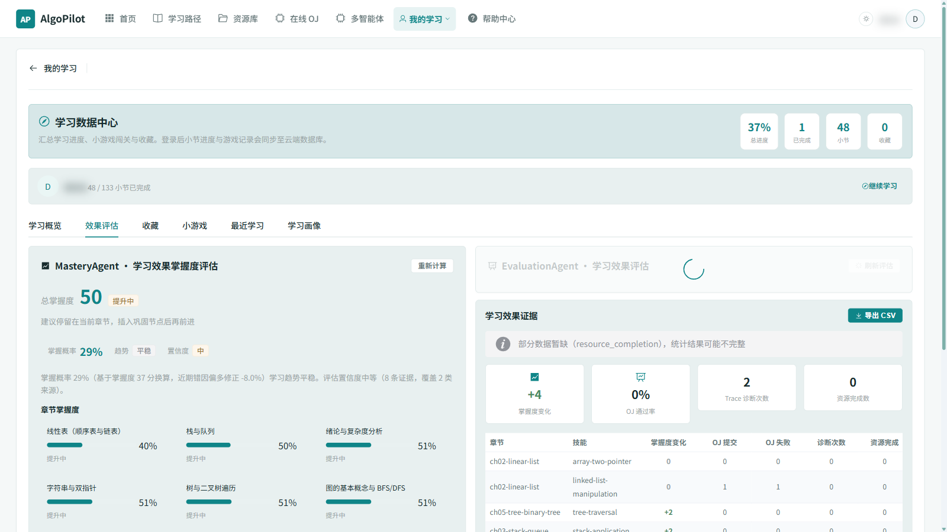
图 5-15 效果评估与掌握度变化
功能目的：MasteryAgent 基于贝叶斯知识追踪（BKT-lite）计算各技能掌握度。
进入路径：我的学习 → 掌握度报告。
操作步骤：
进入"我的学习"
查看掌握度热力图
查看薄弱技能与强势技能
预期结果：显示各技能掌握度等级（未掌握/入门/熟悉/精通）。
掌握度等级：
- 未掌握（0-30）
- 入门（30-60）
- 熟悉（60-85）
- 精通（85-100）
对应截图：

8.4 学习记忆
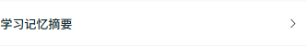
图 5-14 学习记忆摘要
查看历史学习记忆：
- 错因记录
- Trace 摘要
- 失败策略
- 成功提示

8.5 学习事件审计说明
当前学生端“我的学习”页面未提供独立事件日志列表，不应按原路径截图。学习事件与 Agent 处理记录由后端保存，并可在教师端资源工作台或接口层按权限审计，包括：
- 事件类型
- 处理该事件的 Agent
- 处理状态
- Agent 处理日志

九、游戏化学习

9.1 进入游戏
功能目的：通过算法游戏提升学习趣味性。
进入路径：顶部导航 → "游戏" 或 模块学习页 → "游戏化练习"。
操作步骤：
进入游戏列表
选择游戏
开始游戏并记录成绩
预期结果：游戏可启动，成绩按账号持久化。
可选游戏：13 个算法游戏（AlgoDetective、BinarySearchGame 等）。

9.2 游戏记录
游戏成绩按账号持久化，换设备不丢失。

十、Playground（STL 沙盒）

10.1 进入 Playground
功能目的：独立编写 C++ STL 代码并追踪其内部行为，无需登录。
进入路径：顶部导航 → "Playground"（无需登录）。
操作步骤：
在编辑器中编写 C++ STL 代码
点击"追踪"
查看 STL 容器的逐行变化（vector/map/set 等）
预期结果：显示 Trace 面板，STL 容器内部结构随代码执行逐步变化。
异常处理：
- Trace 不可用：检查 gdb 是否安装
- 编译失败：检查 C++ 语法

十一、教师端操作

11.1 教师看板
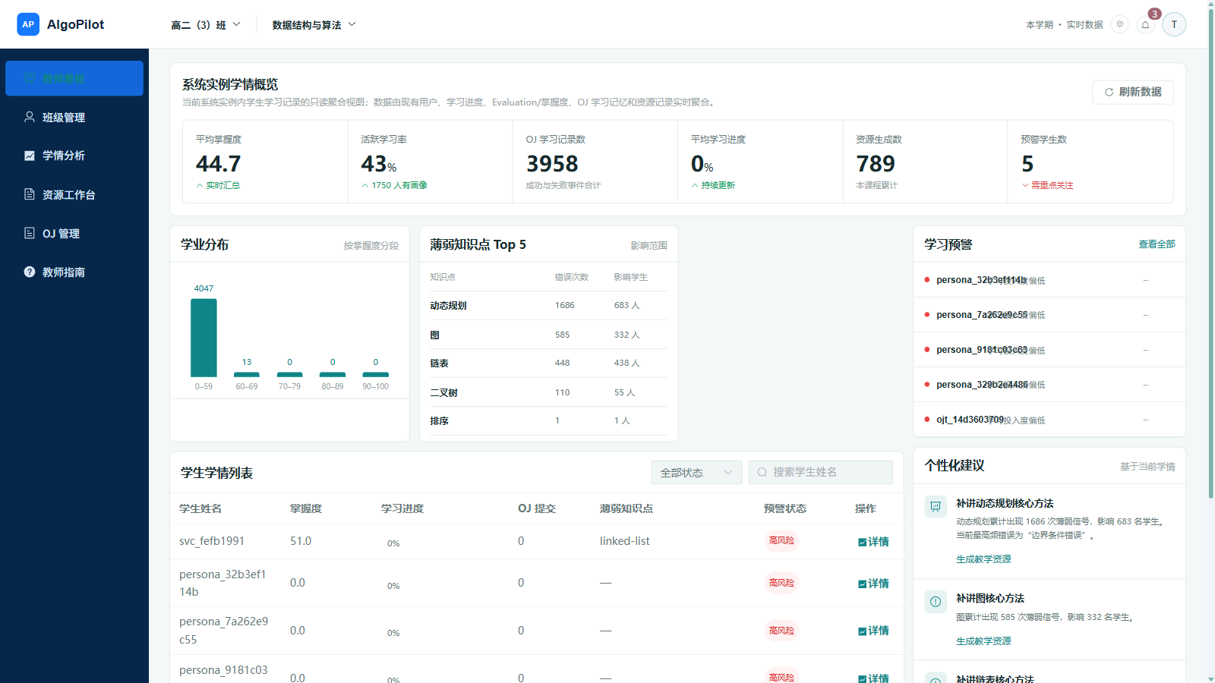
图 5-16 教师端只读聚合视图
功能目的：查看当前系统实例内学生学习记录的只读聚合视图，支持教学决策。
进入路径：教师账号登录 → 顶部导航 → "教学看板"。
注意：仅教师角色可访问，学生访问会重定向到首页。
操作步骤：
教师账号登录
点击顶部导航"教学看板"
查看当前系统实例内学生学习记录的只读聚合视图
预期结果：显示平均掌握度、画像覆盖、OJ 学习事件数、薄弱模块与学习进度分布；不展示无真实时序依据的趋势图或伪造通过率。
异常处理：
- 看板为空：确认学生已注册并产生学习行为
- 数据不更新：刷新页面（看板聚合数据库实时数据）
对应截图：

11.2 系统实例学情概览
- 画像覆盖：当前实例内已有画像的学生数
- OJ 学习记录数：成功与失败学习事件合计
- 薄弱模块分布：全班各模块掌握度热力图
- 学习进度分布：各模块完成人数

11.3 学生花名册
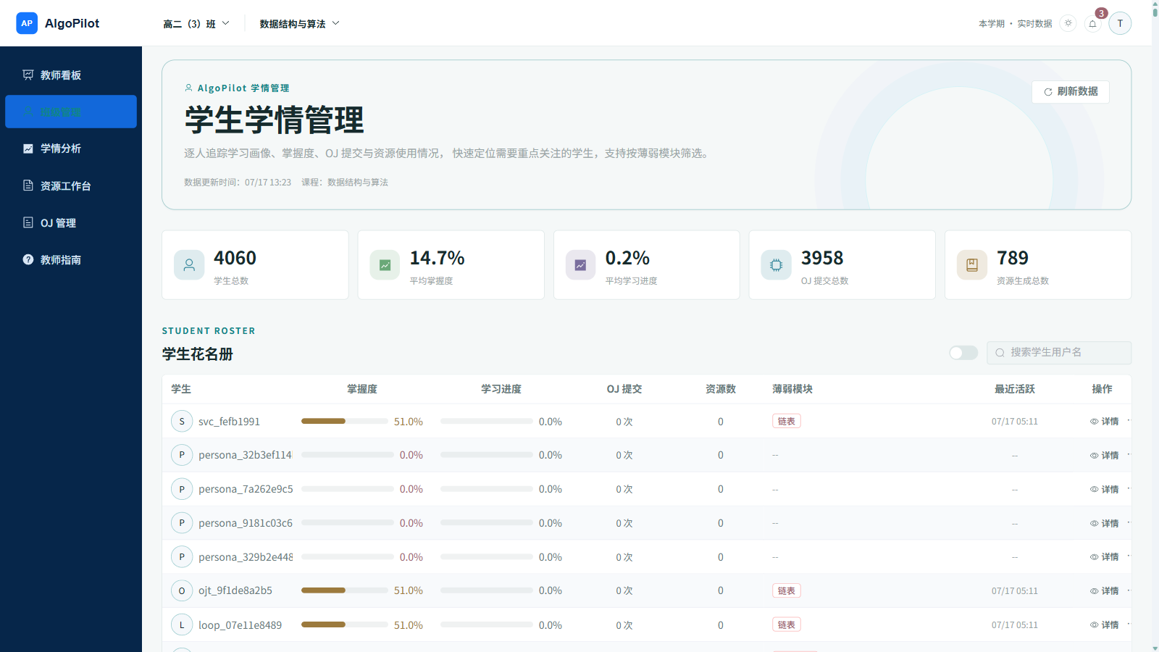
图 5-17 学生学情管理页面
功能目的：查看学生个人画像、证据链、OJ 提交与学习记忆。
进入路径：教学看板 → "学情管理" → 点击某学生。
操作步骤：
进入学生花名册
点击某学生姓名
查看个人画像（六维雷达图）
查看学习证据链
查看 OJ 提交记录
查看学习记忆
预期结果：显示学生详情页，包含画像、证据链、OJ 记录与记忆。
对应截图：

11.4 OJ 学情分析
进入路径：教学看板 → "OJ 学情"。
- 各题目通过率排行
- 常见错误类型分布
- 连续失败学生名单（需重点关注）

11.5 教师工作台
进入路径：顶部导航 → "资源工作台"。
- 查看多智能体处理学生事件的日志
- 审计学习事件
- 查看处理错误

11.6 教师指南
进入路径：顶部导航 → "教师指南"。
查看教师端使用说明与最佳实践。

十二、OJ 题目管理（教师）

12.1 进入 OJ 管理
进入路径：顶部导航 → "OJ 管理"（仅教师可见，路径 /oj-admin）。

12.2 管理功能
- 查看题库
- 查看题目测例
- 查看题目提交统计
注意：当前版本题目数据通过脚本构建（scripts/build_oj_data.py），暂不支持前端直接增删题目。教师可在该页面查看测例与提交统计。

十三、常见问题

13.1 学生常见问题
问题 | 解决方案
忘记密码 | 当前版本暂不支持密码找回，需由系统维护人员处理
画像对话无响应 | 检查是否配置了星火 API（SPARK_API_PASSWORD）
资源生成失败 | 可能是 LLM 不可用，系统会生成模板兜底资源（status=draft）
OJ 提交 TLE | 代码运行超过 3 秒，请优化算法复杂度
C++ OJ 不可用 | 需安装 g++（Windows 推荐 MSYS2 ucrt64）
C++ Trace 不可用 | 需安装 gdb（Windows 推荐 MSYS2 ucrt64）
Trace 步数被截断 | 代码步数超过 200 步上限，建议简化代码或分函数追踪
"安全系统拦截" | C++ 代码包含 system/fork/exec 等危险调用，请移除
切换账号后看到别人的数据 | 退出登录会清理本地缓存；如仍异常请清除浏览器缓存后重新登录

13.2 教师常见问题
问题 | 解决方案
看不到学生数据 | 确认学生已在该系统注册并产生学习行为
看板数据不更新 | 看板聚合数据库实时数据，刷新页面即可
无法访问教师页面 | 确认账号角色为 teacher；学生角色无法访问

13.3 通用问题
问题 | 解决方案
页面打不开 | 确认后端服务（9000）和前端服务（5173）已启动
API 报 503 | LLM 未配置，填入 SPARK_API_PASSWORD
API 报 502 | 星火 API 不可达，检查网络
API 报 504 | 星火 API 超时，可增大 SPARK_TIMEOUT

十四、快捷操作
操作 | 快捷方式
首页 | 顶部 logo 点击
学习路径 | 顶部导航"学习路径"
资源库 | 顶部导航"资源库"
在线 OJ | 顶部导航"在线 OJ"
多智能体工作台 | 顶部导航"多智能体"
AI 助教 | 模块学习页右侧"AI 助教"面板
画像对话 | 首页"进入画像对话"卡片 或 学习路径页"新生破冰访谈"
我的学习 | 顶部导航"我的学习"
教学看板（教师） | 顶部导航"教学看板"
退出登录 | 右上角用户头像 → 退出

十五、数据与隐私

15.1 数据归属
- 所有学习数据（进度、画像、资源、路径、记忆、事件）按账号隔离
- 服务端不接受客户端指定 user_id，全部从 JWT 获取身份
- 教师只能查看学生聚合数据（只读），无法冒充学生操作

15.2 数据存储
- 学习数据存储在服务端数据库（SQLite/MySQL）
- 前端仅缓存当前会话状态，退出登录时清理
- 换设备登录后，所有数据自动同步（因数据在服务端）

15.3 数据安全
- 密码使用 bcrypt 哈希存储，不可逆
- JWT 鉴权，7 天有效期
- 所有 API 需携带有效 Token

版本记录
版本 | 日期 | 说明
v1.2 | 2026-07-17 | 正式提交版：代码核验、真实截图、测试实跑与版式检查

